nno
TRA IL DIRE E IL FARE
Tre generazioni giocano

Il giorno 27/02 sono venuti a farci visita, per la terza volta, il nonno e la mamma di un alunno: nonno Gelsomino e mamma Rita.  I racconti e le storie di nonno Gelsomino, nei precedenti incontri, sono stati molto coinvolgenti!  A volte, quando parla della sua partecipazione alla 2ª guerra mondiale, in Russia, il suo racconto sembra toccare l’ inverosimile.  Al suo terzo incontro, invece, è arrivato a scuola con pezzi di legno, ciottoli , cerchi di ruote di biciclette dismesse, frecce costruite con robusti rami e strisce di gomme di bicicletta.  Il nonno ha detto che il tempo dedicato al gioco, durante la sua infanzia, era pochissimo, perché, quando rientrava da scuola (una pluriclasse con più di 30 ragazzi), doveva aiutare i genitori nei lavori dei campi, nella stalla e nella raccolta delle olive, mentre d’estate si raccoglieva il grano e il fieno. |  | 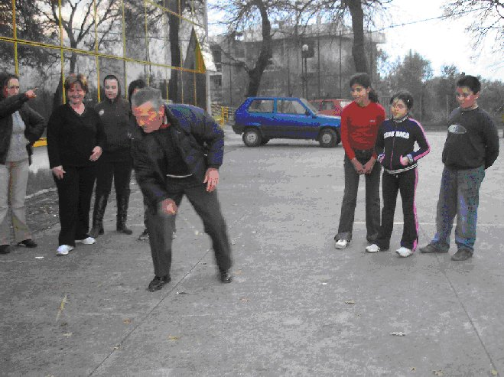
 |  | Nonno Gelsomino gioca a mazza e piuze, poi tocca a …
I giochi se li costruiva insieme agli amici, recuperando materiale non più in uso.
Nonno Gelsomino e mamma Rita ci hanno fatto vedere come si giocava con quei rudimentali giocattoli:
mazza e piuze, ‘a staccia, ‘u cerchione, ‘a freccia, ecc.
Il nonno, contentissimo per l’attenzione e le domande dei ragazzi, ha detto che non pensava di ricordare come si giocasse!
L’essere circondato da tanta allegria, gioventù e stimolante vivacità, lo ha fatto sentire importante e, inaspettatamente, utile!
I ragazzi, a loro volta, hanno chiesto al nonno di tornare presto per mostrare e raccontare ancora un periodo della SUA vita.
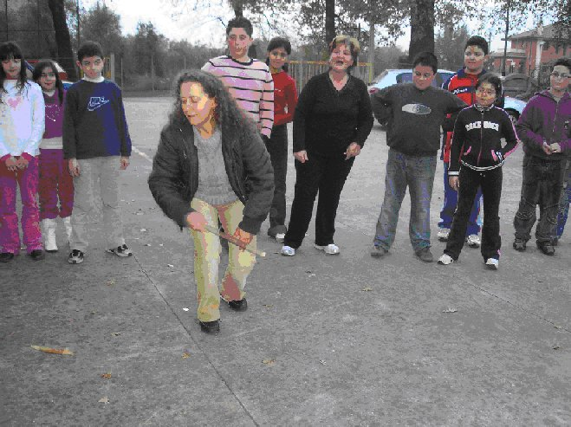

A cura del Laboratorio dell’I.C. “E. Barretta” di Serradarce - Campagna

Progetto Scuole Aperte
Istituto Capofila: I.C. “G.Palatucci” – Quadrivio di Campagna (SA)
Ahmed chiede a nonno Gelsomino ‘u cerchione
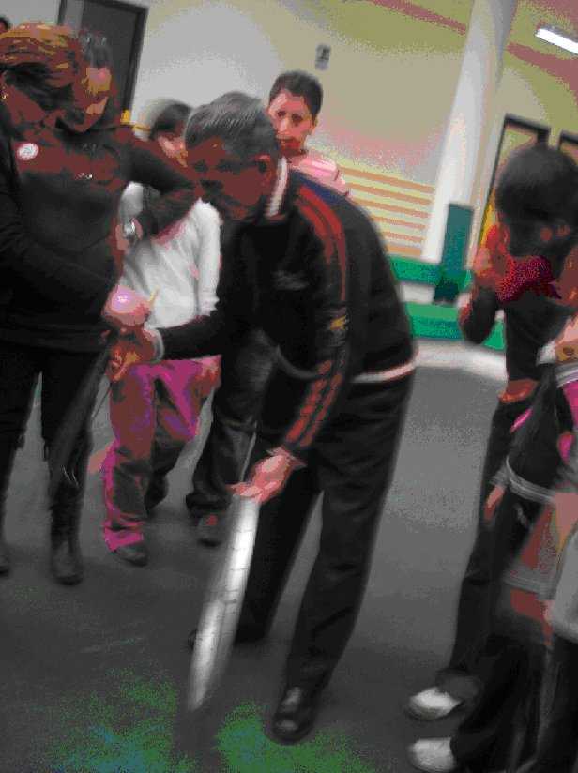

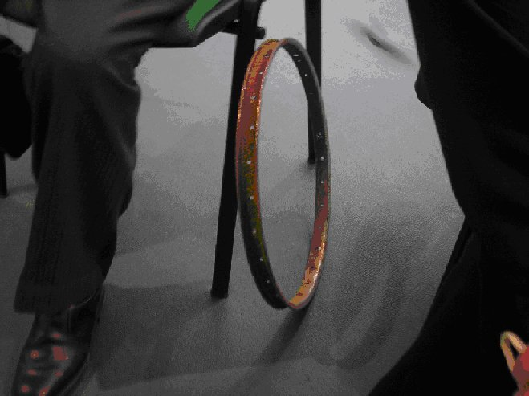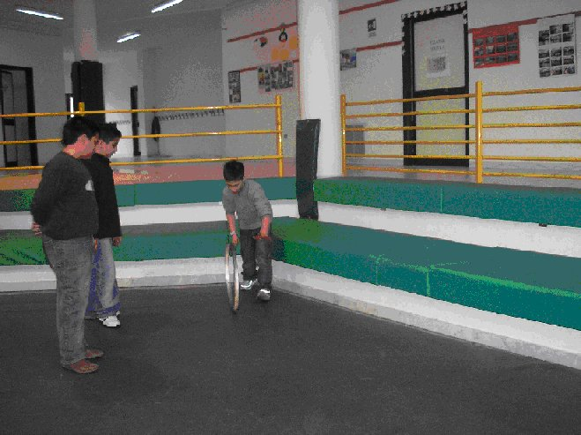

‘U circhione …, finalmente tra le mani di Stefano |  | …mamma Rita, anche lei ha fatto “centro”

